# 郑州大学2022年高校专项计划招生简章

来源：未知 编辑：admin 时间：2022-04-17

　　郑州大学是国家“211工程”重点建设高校、一流大学建设高校和“部省合建”高校。为进一步拓宽农村学生就读重点高校升学渠道，根据《关于2022年继续做好重点高校招生专项计划实施工作的通知》（教学司[2022]3号）文件精神，2022年我校继续实施高校专项计划，招收国家划定的河南省原集中连片特殊困难县、国家级扶贫开发重点县和省定扶贫开发工作重点县(见附件一)勤奋好学、成绩优良的农村学生。

**一、招生计划和招生专业**

　　招生计划拟为510人（最终以教育部下达我校的招生计划为准）。招生专业见附件二，若2022年招生专业有变化，以公布的报考专业为准。

**二、报名条件**

　　高校专项计划实施区域的河南省普通高中毕业生，同时满足下列条件者可向我校提出申请：

　　1.生源省份为河南，且符合2022年统一高考报名条件；

　　2.本人及父亲或母亲或法定监护人户籍地在实施区域的农村，本人具有当地连续3年以上户籍；

　　3.本人具有户籍所在县高中连续3年学籍并实际就读。

**三、报名程序**

　　考生请于4月15日至4月25日登录特殊类型招生报名平台(http://gaokao.chsi.com.cn/gxzxbm)进行报名，并按要求上传申请表格和相关证明材料。论文和专利不得作为申报材料上传，初中及初中以前的材料不必提供，无需邮寄申请材料。所上传材料务必真实、完整、清晰，否则报名无效。

　　须上传材料：

　　1.报名系统自动生成的郑州大学2022年高校专项计划申请表（学生本人签名,中学审核盖章）；

　　2.学生学籍证明、连续3年实际在读证明、户口本扫描件（户籍首页、学生姓名页）、身份证扫描件（双面）；

　　3.河南省普通高中学生综合素质学期评价表和学业水平考试成绩证明（中学盖章）。

**四、审核程序**

　　户籍、学籍资格经河南省教育考试院审核通过的考生，我校组织对其材料进行资格核查，确定入围合格名单。名单将于5月底在郑州大学招生网公示，并报送河南省教育考试院及教育部阳光高考平台等网站进行公示。

**五、志愿填报及录取**

　　高校专项计划合格考生志愿填报时间、方式等以河南省教育考试院规定为准。入围考生高考成绩须达到河南省本科一批次科类录取控制分数线，并填报我校公布的高校专项计划招生专业。考生身体健康状况应符合教育部、原卫生部、中国残疾人联合会印发的《普通高等学校招生体检工作指导意见》的有关规定。经河南省教育考试院批准，依据考生高考成绩、专业志愿及我校招生计划，按照分数优先的原则择优录取。

**六、监督措施**

　　1.郑州大学本科招生领导小组负责统筹、组织、监管我校高校专项计划招生工作。领导小组负责研究决定高校专项计划招生工作中的重大事项，审议、确定高校专项计划入围合格考生名单。

　　2.我校纪检监察部门负责审查、监督高校专项计划招生的全过程。监督电话：0371-67781935。

　　3.考生须承诺提交的所有材料客观、真实。如有虚假内容，将取消今年高校专项计划的报名、考试和录取资格，并将有关情况通报河南省教育考试院，由河南省教育考试院依照相关规定取消今年高考报名、考试和录取资格，并视情节轻重暂停1-3年参加各类国家教育考试。已经入学的，按教育部和我校相关规定处理。

　　4.入围合格考生名单和录取结果等信息将在郑州大学招生网公示、发布，不再另行通知。

**七、咨询电话及网址**

　　咨询电话：0371-67781182

　　郑州大学招生网：http://ao.zzu.edu.cn

**八、本简章由郑州大学招生办公室负责解释**

　　附件一：郑州大学2022年高校专项计划实施区域

　　*实施区域如有变化，以省级有关部门公布为准

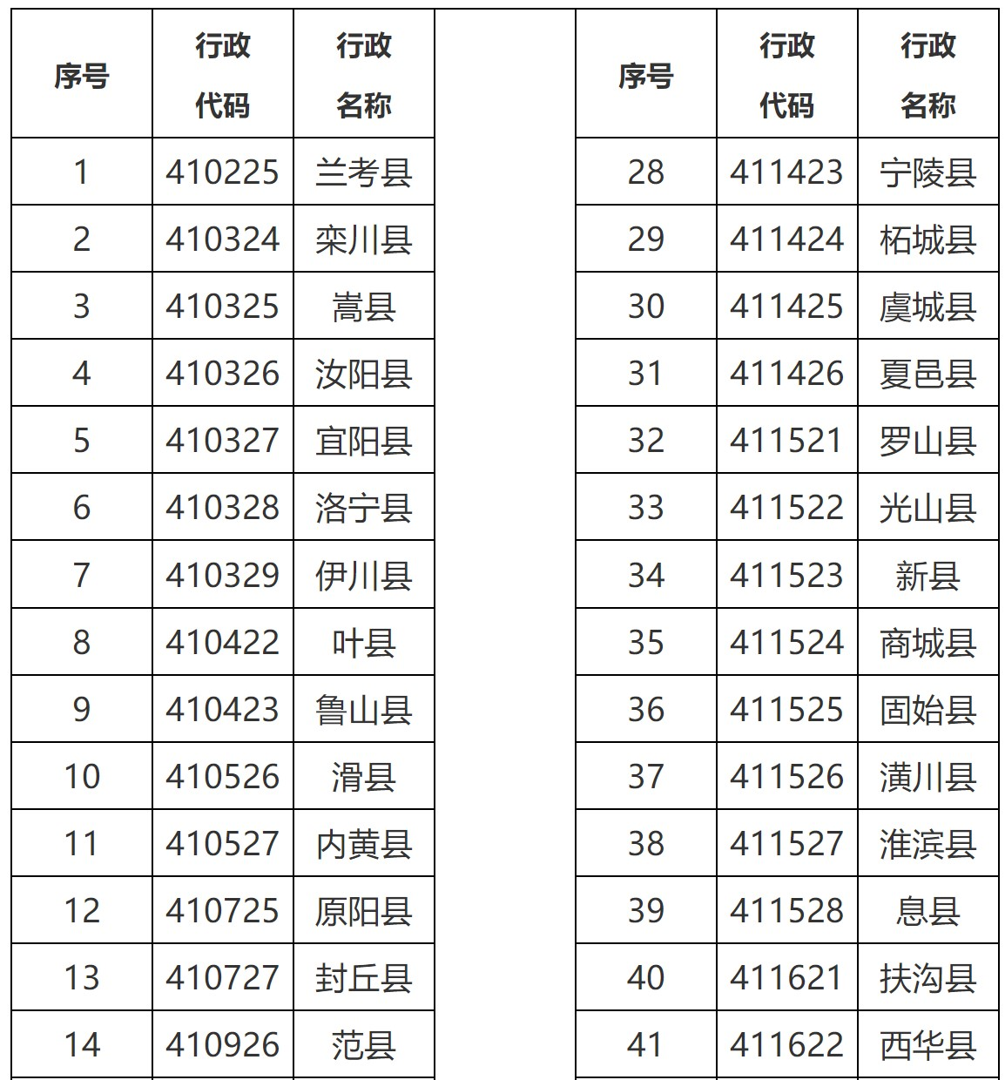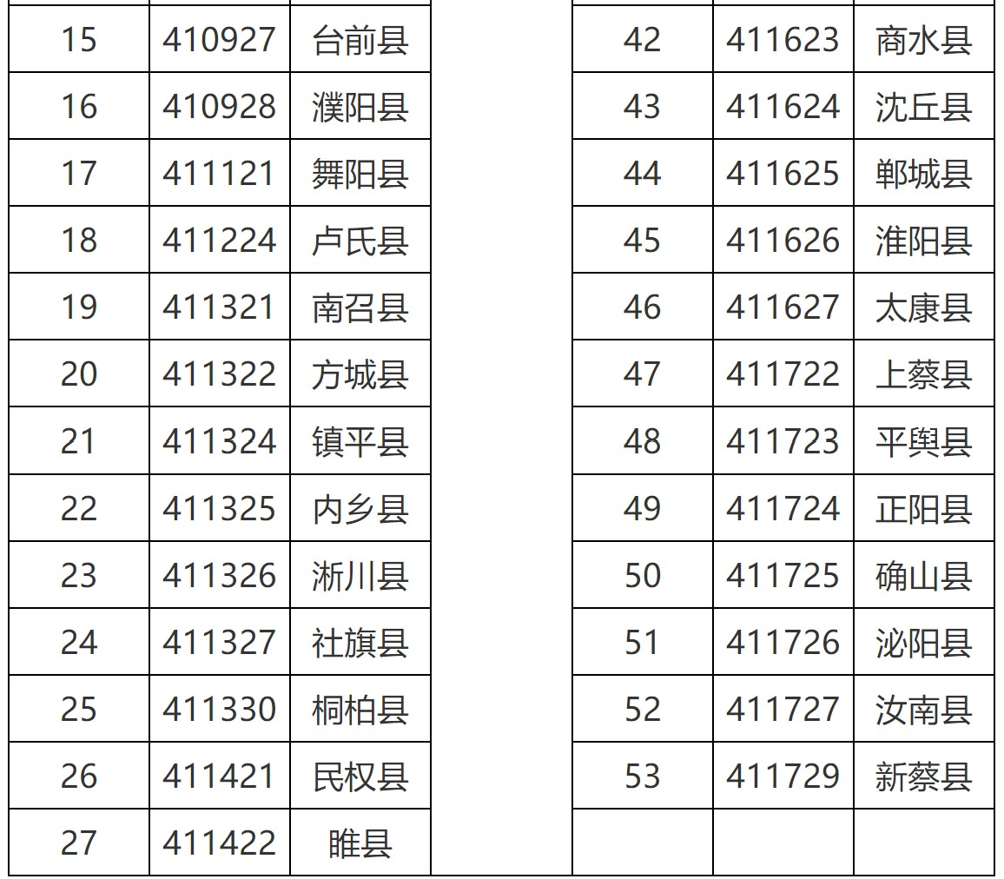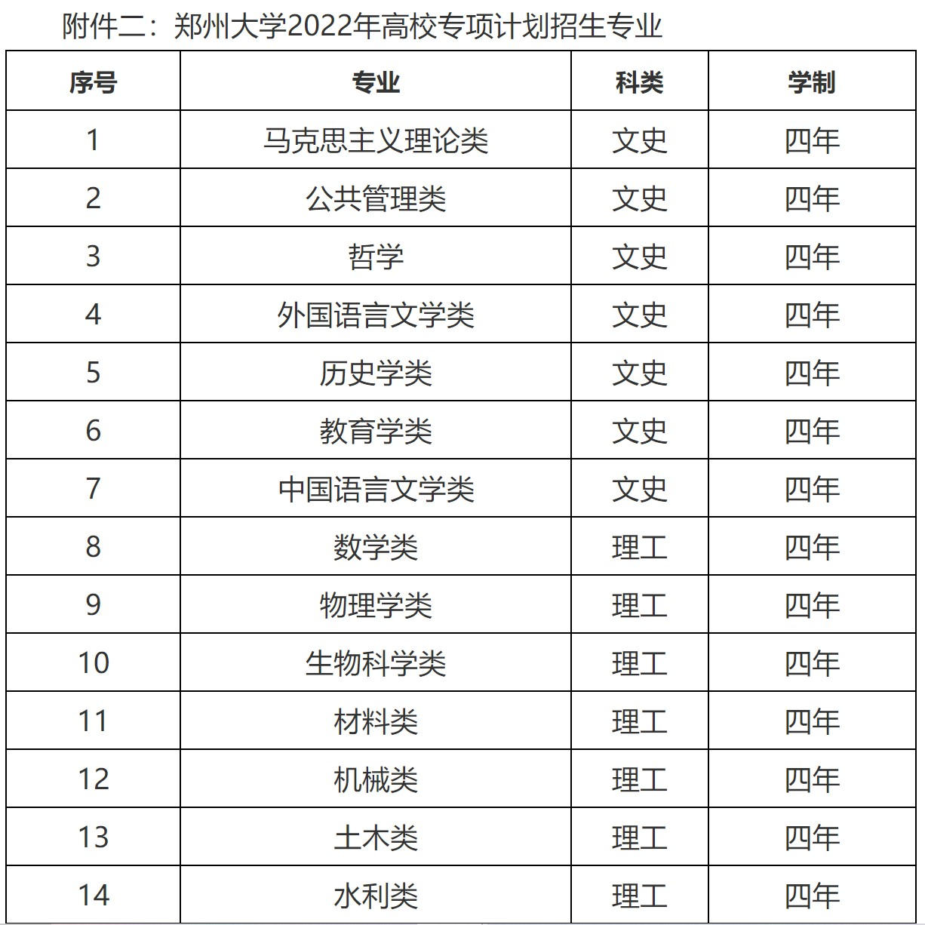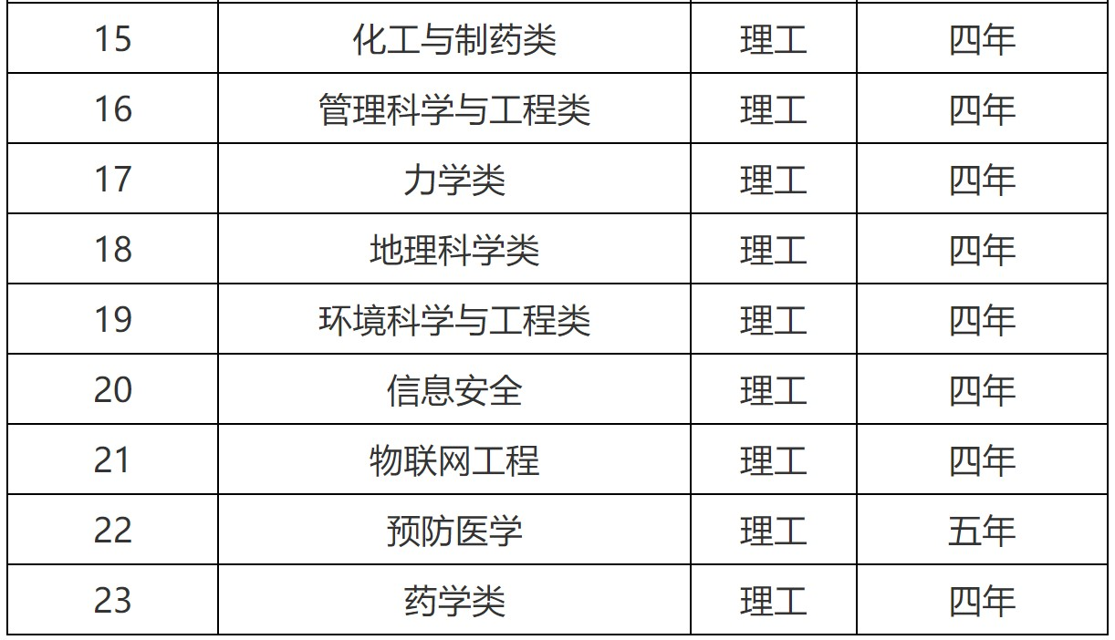

　　注：2022年招生专业目录如有变化，具体招生专业名称以高考填报志愿为准。

播放

上一篇：[安阳工学院2021年招生章程](http://www.gk114.com/a/gxzs/zszc/henan/2021/0616/19944.html)   
下一篇：[河南工业职业技术学院2022年招生章程](http://www.gk114.com/a/gxzs/zszc/henan/2022/0604/22660.html)

相关文章：

* *[*[*河南高校*](http://www.gk114.com/a/gxzs/zszc/henan/)*]*[河南大学2022年普通本科招生章程](http://www.gk114.com/a/gxzs/zszc/henan/2022/0604/22676.html)
* *[*[*河南高校*](http://www.gk114.com/a/gxzs/zszc/henan/)*]*[河南师范大学2022年普通全日制本科招生章程](http://www.gk114.com/a/gxzs/zszc/henan/2022/0604/22675.html)
* *[*[*河南高校*](http://www.gk114.com/a/gxzs/zszc/henan/)*]*[信阳师范学院2022年招生章程](http://www.gk114.com/a/gxzs/zszc/henan/2022/0604/22674.html)
* *[*[*河南高校*](http://www.gk114.com/a/gxzs/zszc/henan/)*]*[周口师范学院2022年招生章程](http://www.gk114.com/a/gxzs/zszc/henan/2022/0604/22673.html)
* *[*[*河南高校*](http://www.gk114.com/a/gxzs/zszc/henan/)*]*[新乡医学院2022年普通全日制本科招生章程](http://www.gk114.com/a/gxzs/zszc/henan/2022/0604/22672.html)
* *[*[*河南高校*](http://www.gk114.com/a/gxzs/zszc/henan/)*]*[河南中医药大学2022年招生章程](http://www.gk114.com/a/gxzs/zszc/henan/2022/0604/22671.html)
* *[*[*河南高校*](http://www.gk114.com/a/gxzs/zszc/henan/)*]*[河南牧业经济学院2022年招生章程](http://www.gk114.com/a/gxzs/zszc/henan/2022/0604/22670.html)
* *[*[*河南高校*](http://www.gk114.com/a/gxzs/zszc/henan/)*]*[河南科技学院2022年招生章程](http://www.gk114.com/a/gxzs/zszc/henan/2022/0604/22669.html)
* *[*[*河南高校*](http://www.gk114.com/a/gxzs/zszc/henan/)*]*[2022年河南工业大学普通本科招生章程](http://www.gk114.com/a/gxzs/zszc/henan/2022/0604/22668.html)
* *[*[*河南高校*](http://www.gk114.com/a/gxzs/zszc/henan/)*]*[河南科技大学2022年全日制普通本科招生章程](http://www.gk114.com/a/gxzs/zszc/henan/2022/0604/22667.html)

相关推荐：

* *[*[*河南高校*](http://www.gk114.com/a/gxzs/zszc/henan/)*]*[安阳工学院2021年招生章程](http://www.gk114.com/a/gxzs/zszc/henan/2021/0616/19944.html)
* *[*[*河南高校*](http://www.gk114.com/a/gxzs/zszc/henan/)*]*[安阳师范学院2021年招生章程](http://www.gk114.com/a/gxzs/zszc/henan/2021/0609/19801.html)
* *[*[*河南高校*](http://www.gk114.com/a/gxzs/zszc/henan/)*]*[焦作大学2021年招生章程](http://www.gk114.com/a/gxzs/zszc/henan/2021/0608/19792.html)
* *[*[*河南高校*](http://www.gk114.com/a/gxzs/zszc/henan/)*]*[河南工业职业技术学院2021年招生章程](http://www.gk114.com/a/gxzs/zszc/henan/2021/0602/19686.html)
* *[*[*河南高校*](http://www.gk114.com/a/gxzs/zszc/henan/)*]*[河南财政金融学院招生2021年普通高校招生章程](http://www.gk114.com/a/gxzs/zszc/henan/2021/0602/19683.html)